Raphaël van Breugel 2006-2007
AESS Histoire

Sujet : Les révolutions russes de 1917 : analyse des faits

Les révolutions russes de 1917 : analyse des faits

1.

Février 1917  « Le 23 février, c'est la journée internationale des femmes (...). Le nombre des grévistes est d'environ 90'000. Le lendemain, le mouvement loin de s'apaiser est en recrudescence (...). Les travailleurs (...), au lieu de se mettre au travail ouvrent des meetings puis se dirigent vers le centre de la ville. Le mot d’ordre, “ du pain” est écarté ou couvert par d’autres formules “à bas l’autocratie” et “à bas la guerre “... Le 26 février est un dimanche (...). Peu à peu les ouvriers opèrent leur concentration et de tous les faubourgs convergent vers le centre (...). Les soldats ont reçu l'ordre rigoureux de tirer et ils tirent (...). « Ne tirez pas sur vos frères et sœurs » crient les ouvriers et les ouvrières et pas seulement cela : « Marchez avec nous ».  Le 27, l'un après l'autre dès le matin (...), les bataillons de la garde se mutinent (...). Çà et là, des ouvriers ont déjà réussi à s'unir avec la troupe, à pénétrer dans les casernes, à obtenir des fusils et des cartouches (...). Vers midi, Petrograd est redevenu un champ de bataille : les coups de fusil et le tac-tac des mitrailleuses retentissent de tous côtés »  .  extrait de Trotsky, Histoire de la de révolution russe. | Octobre 1917  “(le 25 octobre), le Comité militaire révolutionnaire engagea les opérations décisives vers deux heures du matin.  Trois membres du comité furent chargés d'établir le plan des opérations (...). Il n'y eut pas de résistance. Vers deux heures du matin, de petits détachements occupèrent l'un après l'autre les gares, les ponts, les centrales électriques, l'agence télégraphique sans rencontrer d'opposition. Les opérations militaires ressemblaient plutôt à des relèves de garde.  Les opérations engagées se déroulèrent sans effusion de sang, il n'y eut pas une seule victime. La ville était parfaitement calme (...). La séance du congrès reprit à onze heures du soir (...). Brusquement on entend du bruit et une fusillade dans le Palais (d’Hiver) (...). On continue à tirer. Il est près de deux heures (...).  Les membres du gouvernement provisoire se rendirent pour éviter une effusion de sang. “  Extrait de N. Sukhanov, La Révolution russe, 1917.
1. Donne un titre à la séquence

2. Quelles sont les différences entre la révolution de février et la révolution d’octobre d’après les deux témoignages ci-dessus ?

2.

La paix  "Le gouvernement ouvrier et paysan issu de la révolution du 24-25 octobre et s'appuyant sur les Soviets des députés ouvriers, soldats et paysans, invite tous les peuples belligérants et leurs gouvernements à entamer immédiatement des pourparlers en vue d'une paix démocratique équitable.  Le gouvernement considère comme une paix équitable ou démocratique, comme le désire l'écrasante majorité des classes ouvrières et travailleuses épuisées, tourmentées et martyrisées par la guerre dans tous les pays belligérants, la paix que les ouvriers et les paysans russes ont réclamée de la façon la plus catégorique et la plus opiniâtre après le renversement de la monarchie tsariste, une paix immédiate sans annexion (...) et sans contribution.  Le gouvernement abolit la diplomatie secrète en exprimant pour sa part sa ferme intention de mener tous les pourparlers tout à fait ouvertement, devant tout le peuple et en procédant immédiatement à la publication intégrale des traités secrets | ratifiés ou conclus par le gouvernement des propriétaires fonciers et des capitalistes depuis février jusqu'au 25 octobre 1917.  8 nov. 1917."  La terre  "La grande propriété foncière est abolie immédiatement, sans aucune indemnité.  Les domaines des propriétaires, fonciers, de même que toutes les terres des apanages, des couvents, de l'Église, avec tout leur cheptel mort et vif, leurs bâtiment et leurs dépendances, passent à la disposition des comités agraires de cantons et des Soviets des députés paysans de district, jusqu'à que la question soit réglée par l'Assemblée constituante.  Toute dégradation des biens confisqués, qui appartiennent dorénavant au peuple tout entier, est proclamée crime grave, punissable par le tribunal révolutionnaire. Les terres des simples paysans ne sont pas confisquées.  26 oct. /8 nov. 1917 "

Donne un titre à la séquence

Quelles sont les premières mesures prises ou préconisées par les bolcheviques au lendemain de la révolution d’octobre ?

En quoi la guerre de 14-18 a-t-elle joué un rôle important dans ces décisions ?

3.

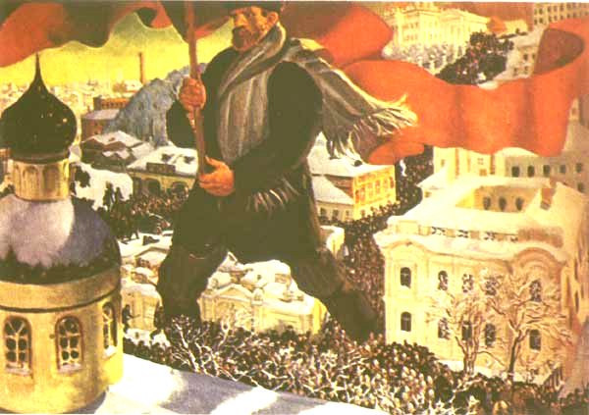

Titre du document ? :

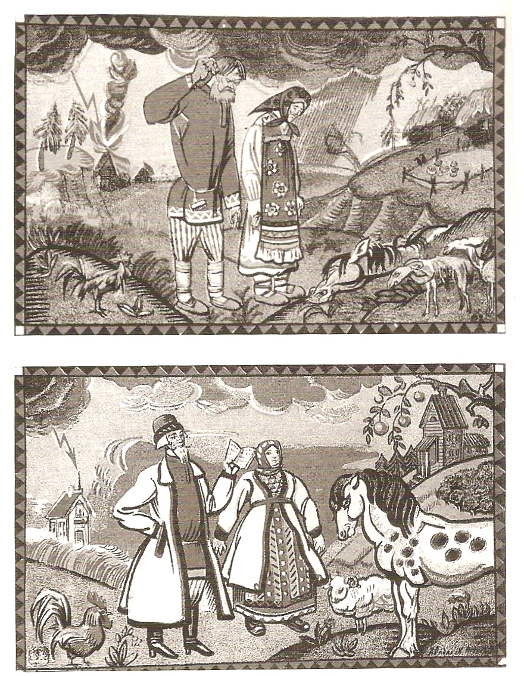

Titre du document :
L’alphabétisation des campagnes russes, affiche de 1920.

Donne un titre à la séquence

- Donne un titre au premier document

- Que suggèrent ces deux documents à propos de la prise de pouvoir des bolcheviques ?

- Comment caractériser ces deux documents ? Quels objectifs poursuivent-ils ?

LES « THESES D'AVRIL » de Lénine
"1) Notre attitude envers la guerre, qui du côté russe est incontestablement restée une guerre impérialiste de brigandage, n'admet aucune concession, si minime soit-elle de défensisme révolutionnaire. Organisation de la propagande la plus vaste de ces vues dans l'armée active. Fraternisation.
2) Ce qu'il y a de particulier dans l'actualité russe, c'est la transition de la première étape de la révolution, qui a donné le pouvoir à la bourgeoisie à la deuxième étape, qui doit remettre le pouvoir entre les mains du prolétariat et des couches pauvres de la paysannerie (...).
3) Aucun soutien au gouvernement provisoire.
4) Reconnaître que notre Parti est en minorité, et pour le moment en faible minorité, dans la plupart des Soviets de députés ouvriers (...). Expliquer aux masses que les Soviets de députés ouvriers sont la seule forme possible d'un gouvernement révolutionnaire.
5) Non pas une République parlementaire - le retour à celle-ci après les Soviets de députés ouvriers serait un pas en arrière -, mais la République des Soviets des députés ouvriers, salariés agricoles et paysans, dans le pays entier, de bas en haut.
6) Nationalisation de toutes les terres dans le pays : les terres sont mises à la disposition des soviets locaux.
7) Fusion immédiate de toutes les banques du pays en une seule banque nationale placée sous le contrôle du Soviet de députés ouvriers.
8) Non pas l'instauration du socialisme comme notre tâche immédiate, mais simplement le passage immédiat au contrôle de la production sociale et de la répartition des produits par le Soviet des députés ouvriers.
9) Tâches du parti : convoquer immédiatement le Congrès du Parti ; modifier le programme du Parti ; changer la dénomination du Parti (au lieu de l'appeler social-démocrate, il faut l'appeler communiste).
10) Rénover l'Internationale. "
Lénine, « Les tâches du prolétariat dans la présente révolution », in La Pravda, 20 avril 1917.
Cité par Jean-Louis Van Regemorter, La Russie et l'ex-URSS de 1914 à nos jours, Paris, A.Colin, 1996, p.48.

Lassitude de la guerre
"Pendant l'été de 1917, je parcourus toute la Russie. De tous côtés s'élevaient les lamentations d'un peuple désolé. (...) Partout je vis l'empreinte et les ravages de la guerre. (...) En Ukraine, nous nous arrêtâmes à un petit village, dans une vallée, et environ trois cents femmes, quarante vieillards et petits garçons et une vingtaine de soldats mutilés s'attroupèrent autour de notre wagon...Je demandai : "Qui d'entre vous a perdu quelqu'un à la guerre ?" Presque toutes les mains se levèrent et une lamentation passa sur cette foule joyeuse. (...) Deux vieux paysans tombèrent en sanglotant contre les roues du wagon, secouant la plate-forme. Un garçon s'écarta de la foule en pleurant : "Mon frère, ils ont tué mon frère !" Et les femmes, abaissant leur platoks sur leurs yeux, ou dans les bras les unes des autres, pleurèrent. (...) Qui aurait pu supposer que derrière ces figures placides il y avait tant de douleur ?
Ce n'était pourtant qu'un des milliers de villages russes que la guerre avait dépouillés de tous les hommes valides. C'était un des innombrables villages où revenaient les blessés mutilés, sans yeux, sans bras. Des milliers ne reviendraient jamais. Ils étaient couchés dans cette grande tombe qui s'étendait sur quinze cents milles, de la Mer Noire à la Baltique. Le front russe contre le front allemand."
cité dans WILLIAMS, A.R., "A travers la révolution russe", in BERSTEIN, S., "Lénine et la Révolution russe", Paris, Armand Colin, 1971.

Antonio Gramsci, témoin italien de la Révolution russe, écrit le 24 novembre 1917 :
"En Russie, le "Capital" de Marx était plutôt le livre de bourgeois que celui de prolétaires. Il était la démonstration critique de la nécessité fatale que se constituât en Russie une classe bourgeoise, que s'ouvrît une ère capitaliste, que s'y instaurât une civilisation de type occidental avant que le prolétariat pût même songer à sa revanche, à ses revendications de classe, à sa révolution (...). La réalité a fait éclater les schémas critiques dans lesquels l'histoire de la Russie aurait dû se dérouler d'après les postulats du matérialisme historique. Les bolcheviks renient Karl Marx, affirment, par le témoignage de leur action (...) que les postulats du matérialisme historique ne sont pas aussi inébranlables qu'on pouvait le penser. Ils ne sont pas "marxistes", voilà tout; (...)"
cité par Kostas Papaioannou, "Marx et les Marxistes", Flammarion, Paris, 1972, p. 291

Les grands décrets
La paix
"Le gouvernement ouvrier et paysan issu de la révolution du 24-25 octobre et s'appuyant sur les Soviets des députés ouvriers, soldats et paysans, invite tous les peuples belligérants et leurs gouvernements à entamer immédiatement des pourparlers en vue d'une paix démocratique équitable.
Le gouvernement considère comme une paix équitable ou démocratique, comme le désire l'écrasante majorité des classes ouvrières et travailleuses épuisées, tourmentées et martyrisées par la guerre dans tous les pays belligérants, la paix que les ouvriers et les paysans russes ont réclamée de la façon la plus catégorique et la plus opiniâtre après le renversement de la monarchie tsariste, une paix immédiate sans annexion (...) et sans contribution.
Le gouvernement abolit la diplomatie secrète en exprimant pour sa part sa ferme intention de mener tous les pourparlers tout à fait ouvertement, devant tout le peuple et en procédant immédiatement à la publication intégrale des traités secrets ratifiés ou conclus par le gouvernement des propriétaires fonciers et des capitalistes depuis février jusqu'au 25 octobre 1917.
8 nov. 1917."
La terre
"La grande propriété foncière est abolie immédiatement, sans aucune indemnité.
Les domaines des propriétaires, fonciers, de même que toutes les terres des apanages, des couvents, de l'Église, avec tout leur cheptel mort et vif, leurs bâtiment et leurs dépendances, passent à la disposition des comités agraires de cantons et des Soviets des députés paysans de district, jusqu'à que la question soit réglée par l'Assemblée constituante.
Toute dégradation des biens confisqués, qui appartiennent dorénavant au peuple tout entier, est proclamée crime grave, punissable par le tribunal révolutionnaire. Les terres des simples paysans ne sont pas confisquées.
26 oct. /8 nov. 1917 "
Cité dans REED, John, "Dix jours qui ébranlèrent le monde", Ed. Sociales, 1958.

